Calculo de las primeras 50 horas extras
Por el último acuerdo para el convenio de petroleros nació la necesidad de poder calcular las primeras 50 horas extras trabajadas teniendo en cuenta todas las horas extras, ya sean al 100%, al 50%, etc.
La idea es generar dos tipos de hora por cada tipo de hora real, es decir, para las horas extras al 100% tendremos un tipo de Hora al 100% y otro para las horas al 100 topeadas a las primeras 50.

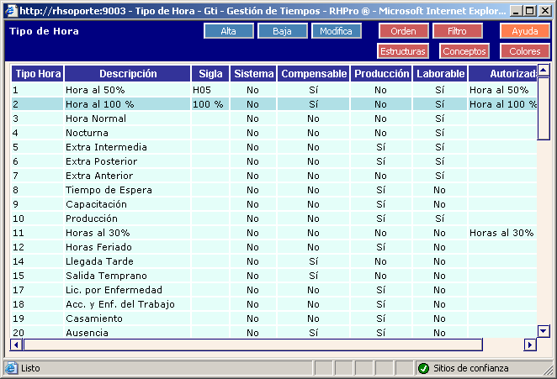
Este tipo de horas tendrá el total de horas al 100 % trabajadas en el periodo.

Que esta relacionada con el tipo de hora
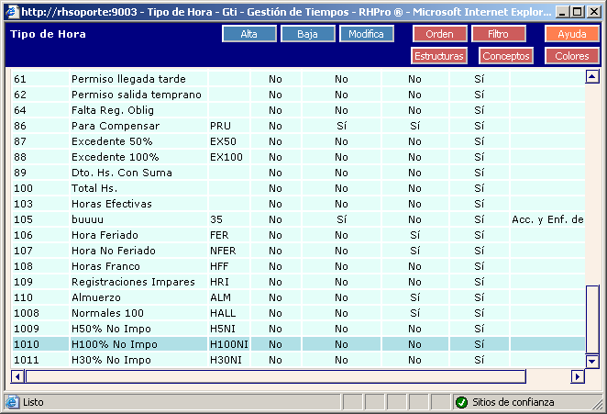
Este tipo de horas tendrá solo la cantidad de horas al 100 que entraron dentro de las primeras 50 horas en el periodo.

Configuración
- Crear los tipos de horas “No Imponibles” para cada tipo de hora extra existente.
Para cada tipo de hora, configurarle el tope y el tipo de hora por excedente.

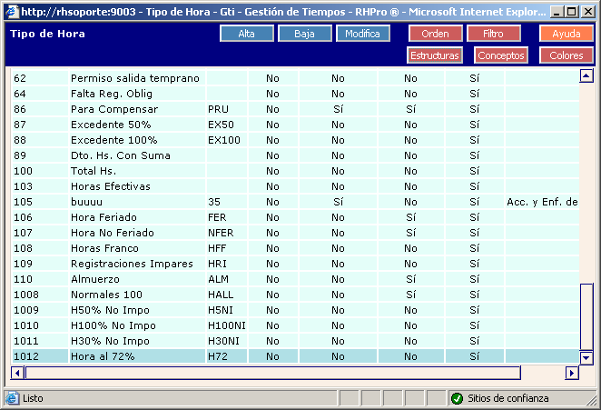

Seleccionar el tipo de hora y presionar el botón Estructuras para acceder a la pantalla de configuración de topes y excedentes.
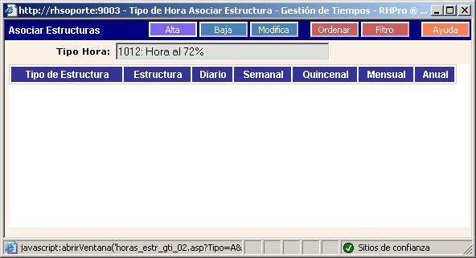

Presionar el botón alta para crear la configuración sobre el tipo de hora

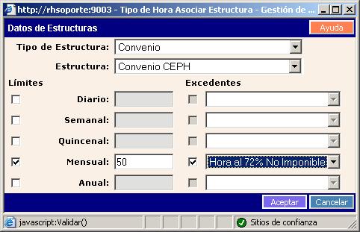

Seleccionar tipo de estructura y estructura para la cual se va a aplicar la configuración. Elegir tope mensual y seleccionar el tipo de hora excedente (aquí se debe seleccionar el tipo de hora “No imponible creado anteriormente”).

NOTA:
Repetir este procedimiento para todos los tipos de horas extras originales.

- Crear Política 585 en base a la siguiente configuración

Política 585 – Habilita el topeo general de Horas extras
Estándar: NO ACTIVA
Sistema: NO
Configurable: SI
Proceso que la utiliza: Acumulado Parcial (PRC06)

Topea las primeras X horas extras (entre todos los tipos de horas consideradas como extras) según Configuración del parámetro “lista de valores”, Donde X es el parámetro “Tamaño de Ventana”.
Las Horas se tienen en cuenta por dia, al momento que la suma de las horas superen el tope se descartaran. La cantidad de horas acumuladas hasta el momento del tope seran acumuladas en los tipos de horas configurados como excedentes para los tipos de horas especificados en el parámetro Lista.

Los parámetros que se deben configurar en esta política son los siguientes:
- Tamaño de Ventana: Es la cantidad de horas a los que se quiere topear.
- Lista de Valores: se setean los tipos de Horas considerados como horas extras separados por coma (,).
Se setea la variable st_TamañoVentana y st_ListaTH.

Ejemplo
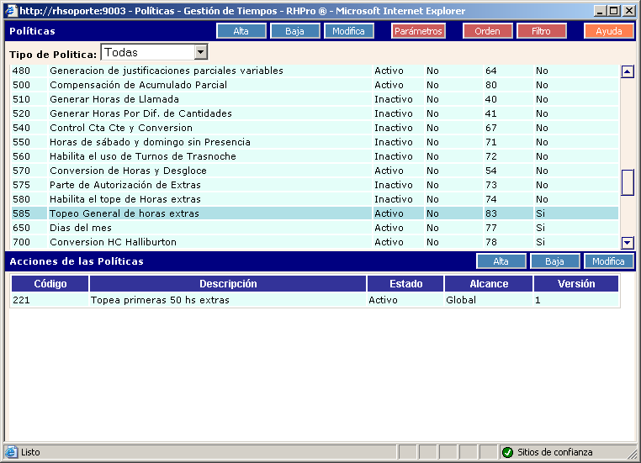
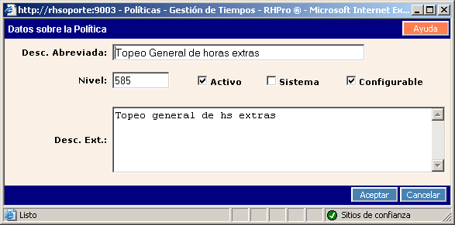

Con los siguientes parámetros
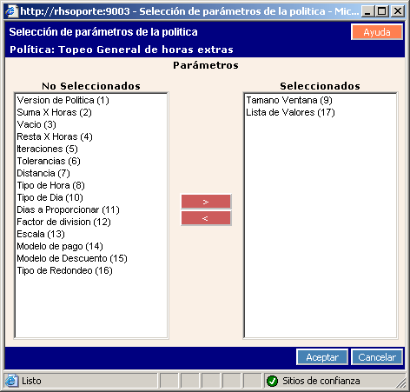

Luego configurar una acción en base a los tipos de horas extras manejados y el tope buscado.

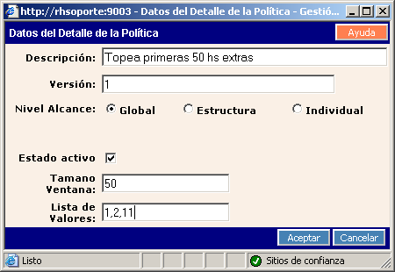

Donde 1, 2 y 11 son los tipos de horas extras manejados

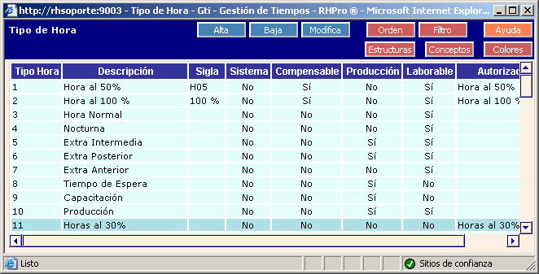

- Crear un modelo de Proceso temporal asociando todos los tipos de horas extras.
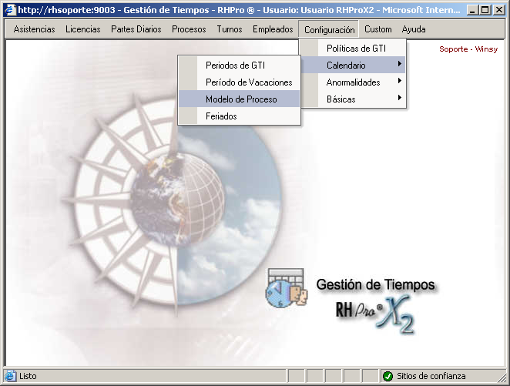

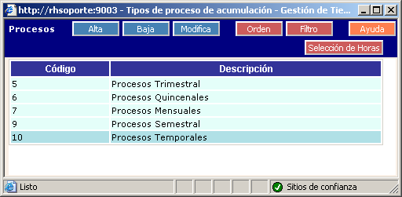
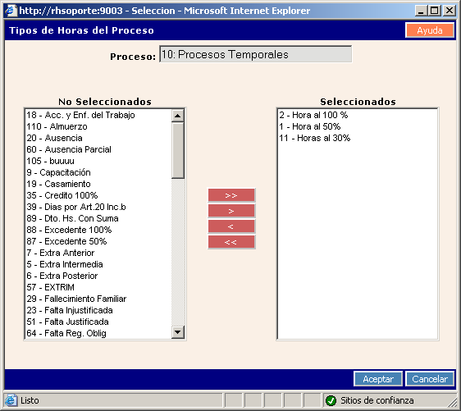

- Crear proceso de acumulado parcial del modelo de proceso creado anteriormente filtrando los empleados correspondientes.
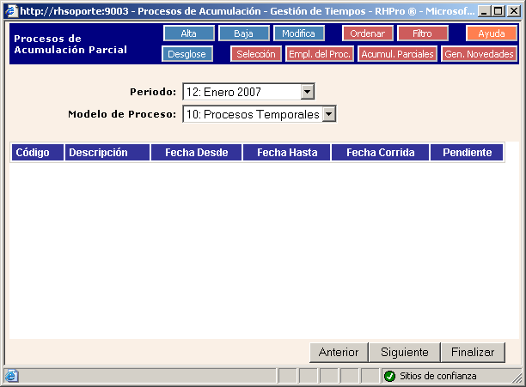

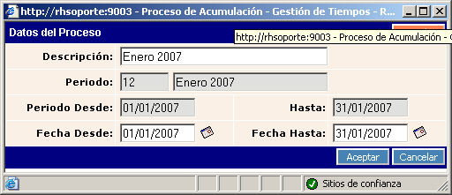

- Ejecutar el proceso de acumulación parcial creado.

Ejemplo del resultado obtenido.

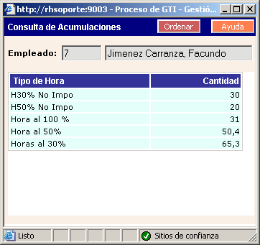

La interpretación de esto es que el empleado hizo:

50,4 hs extras al 50% en el mes de las cuales 20 entraron dentro de las primeras 50 extras del periodo.
31 hs extras al 100% en el mes de las cuales ninguna entró dentro de las primeras 50 extras del periodo.
65,3 hs extras al 30% en el mes de las cuales 30 entraron dentro de las primeras 50 extras del periodo.

- Ejecutar reporte de acumulado parcial para el proceso.

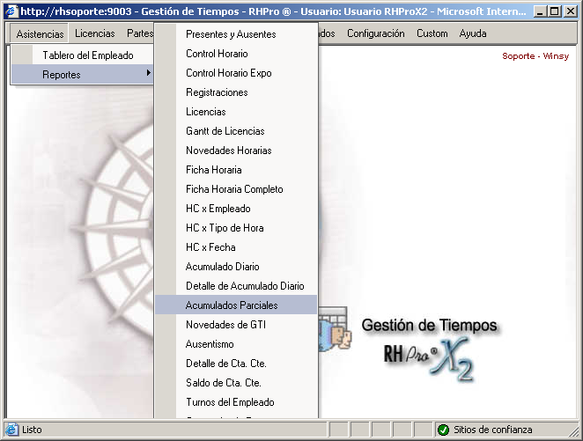

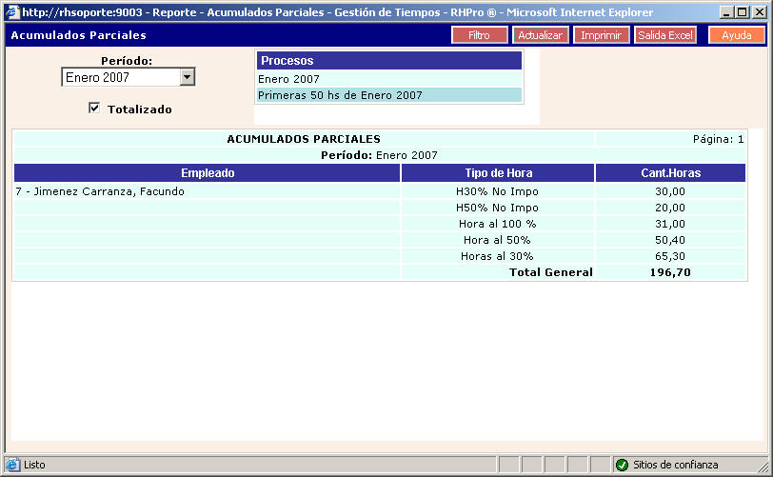

Estos datos salen del siguiente detalle de horas del acumulado diario

